成都市新津区中医医院
2025年元旦节慰问品采购项目询预算价公示

各潜在供应商：
成都市新津区中医医院工会委员会拟采购2025年元旦节慰问品一批，现将具体采购需求公告如下（详见附件1），各潜在供应商如有意向参与，请主动与我院联系，并在公示期内提供以下资料，以便初步甄选。
一、公司情况介绍
1、公司相关业务情况、业绩简介；
2、公司营业执照复印件；公司法人身份证复印件，或授权委托书及授权委托人身份证复印件。
二、报名要求及资料递交
1、资料必须密封，现场递交成都市新津区中医医院采购办（医院篮球场旁，两层板房第一间）。
2、报价资料需按照医院提供的模板格式，不得自行格式报价。需报齐产品清单中所列全部产品单价及合计总价。部分产品报价或不按医院提供模板报价的视为无效报价。注：报价单需独立装订一份并密封。（附件2）
3、提供报价资料和产品技术参数、检测报告等资料以便医院甄选使用。
4、参与供应商应符合《政府采购法》第二十二条的相关资质要求，具备经营相关资质。并提供相关证明材料或承诺函。
5、所有递交资料及相关证明材料必须加盖供应商鲜章有效。
三、本次公开询价结果只作为本项目采购预算价，不作为成交价。
四、其他事项
1、报名资料接收时间：（2024年11月19日-2024年11月22日工作时间9：00-16：00；文件接收截止日期：2024年11月25日16：00）递交资料人员须为法人或授权委托人并提供证明文件查看。报名登记表见（附件3）。
2、公示人：成都市新津区中医医院 地址：成都市新津区西创大道1389号
3、报名联系人：潘老师、王老师028-82526150，项目咨询联系人：谢老师，18881461557
4、报名供应商可通过邮箱570655548@qq.com报名，详见附件2。

附件1：采购需求
一、产品参数
名称 | 产品参数 | 图片（仅供采购参考） | 数量
保温饭盒 | 1.材质：外壳304不锈钢、内盒316不锈钢  2.尺寸：300mm*140mm±0.5mm  3.容量:>2.3L  4.规格：内置4个300ml-500ml的餐盒，PP+316L不锈钢，双层防烫  5.餐盒可加热冷冻，自带餐具（304不锈钢勺子、叉子），配可调节背带或便携装置.  6.功能：真空保温  7.保温效能：6h ≥62℃（提供质检报告）  8.提供保温饭盒（内胆、塑料件、橡胶件、饭盒、菜盒、餐勺、餐叉）符合国家相关标准的卫生指标检测报告  9.需提供产品授权书 | 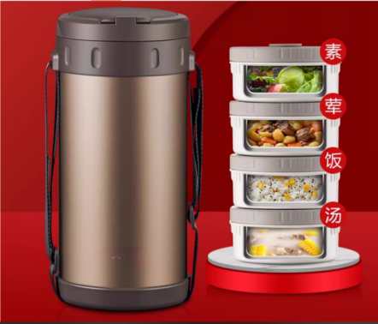  （备注：图片仅供参考，不指向任一品牌产品） | 640个
二、商务要求
1、交货地点：由采购人指定。
2、交货时间：合同签订后7个工作日交货。
3 、运输及包装方式的要求：涉及的商品包装和快递包装，应适应于远距离运输、防潮、防震、防锈和防野蛮装卸，以确保货物安全、无损运、无痕抵达指定地点。
4、支付说明：合同签订生效后，应按照甲方确认签字产品数量供货，供应商须向采购人出具合法有效完整的完税发票及凭证资料进行支付结算.合同签订后，收到供应商正式发票之日起的10个工作日内，支付合同总金额的30%；验收合格后，收到供应商发票之日起的10个工作日内，支付合同金额的70%。

附件2：报价模板：
序号 | 项目名称 | 数量（个） | 单价 | 总价（万元） | 备注
1 | 成都市新津区中医医院2025年元旦节礼物采购项目 | 640

附件3：报名登记表

报名登记表

*报名项目名称（包号）
*报名单位 /个人名称  (统一社会信用代码/税号) | （盖章）
*单位 / 个人地址
单位电话
*经办联系人 |  | *手 机
邮 箱
备 注

采购单位联系人：王老师 028-82526150，邮箱570655548@qq.com
注:提供（1）报名登记表扫描件（2）投标单位营业执照副本复印件（3）经办人身份证复印件（以上三条均需加盖供应商公章，提供扫描至以上邮箱）（4）递交响应文件时，把以上3项资料盖章资料一并递交，此3项资料无需密封。
投标单位购买招标文件时请如实认真填写报名登记表和投标人信息；若因投标单位提供的错误或不实信息，对其投标事宜造成影响的，由其投标单位自行承担所有责任。

